1.- Listado de empleados (GET)

<http://localhost:90/api/employee>

2.- Guardar contrato (POST) no terminado

<http://localhost:90/contract/save>

{

    "dateFrom": "2022-08-30T02:42:10",

    "dateTo": "2023-08-28T02:42:10",

    "salaryPerDay": 200,

    "employee": 1,

    "contractType": 1

}

3.- -Crear empleado (POST)

<http://localhost:90/api/employee/save>

{

    "taxIdNumber": "CUGA991008AY4",

    "name": "Angel Alberto",

    "lastName": "de la Cruz Garcia",

    "birthDate": "2000-10-05",

    "email": "angel.barsa99@gmail.com",

    "cellPhone": "7716838276"

}

4.- Actualizar empleado (POST)

<http://localhost:90/api/employee/1>

{

    "taxIdNumber": "CUGA991008AQ7",

    "name": "Angel",

    "lastName": "Garcia",

    "birthDate": "2001-10-05",

    "email": "angel.barsa9@gmail.com",

    "cellPhone": "7716838776"

}

5.- Eliminación de contrato (DELETE)

<http://localhost:90/api/contract/delete/1>

6.- Creación de usuario con contraseña encriptada (POST)

<http://localhost:90/api/auth/register>

{

    "username": "btoasdasd",

    "password": "bto123"

}

Se muestra un mensaje de respuesta y el código generado de la petición:

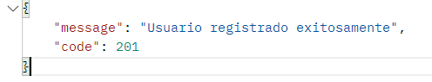

Cuando se muestran datos se adjunta una variable llamada “data”.

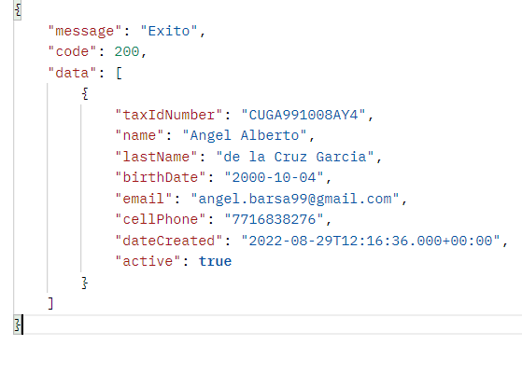

Si existen errores en los datos lanzara el código -1.

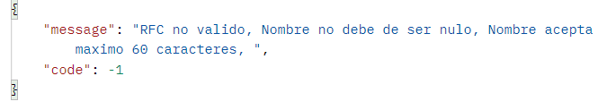

Si se accede al listado de datos y no hay registros lanzara el siguiente mensaje.

